**12. Класифікація типових динамічних ланок .**

Типовые динамические звенья (ТДЗ) САУ подразделяются на обыкно-  
венные и особые.

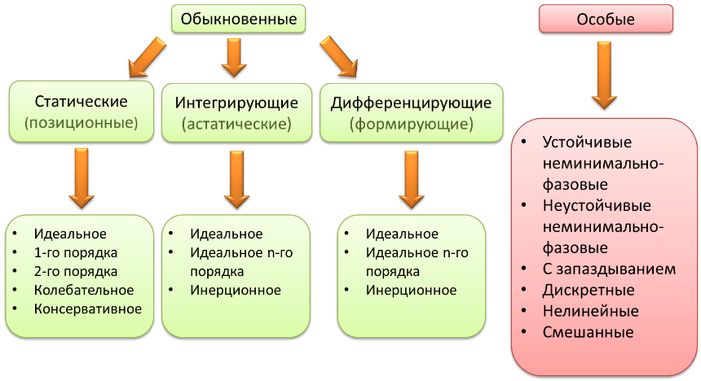

**Обыкновенные ТДЗ** описываются дифференциальными уравнениями первого или второго порядка или передаточной функцией в виде простого отношения обыкновенных многочленов комплексной переменной . Эти ТДЗ все минимально-фазовые. Минимально-фазовыми называются ТДЗ с передаточной функцией вида , в которой нули и полюсы имеют отрицательные или равные нулю вещественные части. **Нули** – корни уравнения . **Полюсы** – корни уравнения . Это уравнение называется **характеристическим**.

**Особые ТДЗ** – неминимально-фазовые, неустойчивые звенья, звенья с распределенными параметрами, дискретные, с запаздыванием и т.д.

Графическая иллюстрация свойств трех классов обыкновенных ТДЗ – на слайде. Рассмотрим, поочередно классы ОТДЗ.

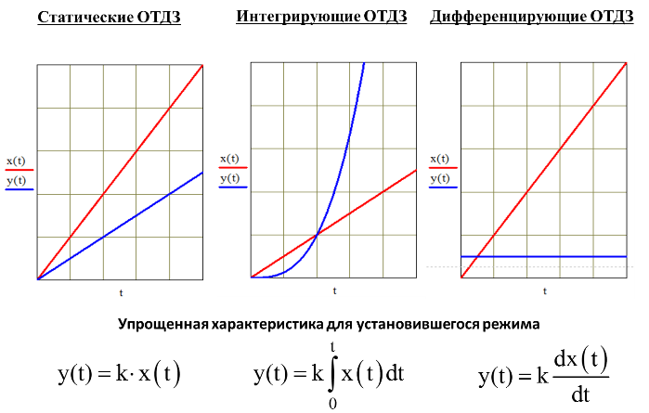

**24. Принцип аргументу при дослідженні САУ.**

Частотные критерии устойчивости позволяют судить об устойчивости систем ав-томатического управления по виду их частотных характеристик. Эти критерии позво-ляют исследовать устойчивость систем высокого порядка и имеют простую геометри-ческую интерпретацию. В основе частотных критериев устойчивости лежит следствие известного из теории функции комплексного переменного принципа аргумента. Пусть дан полином n-й степени:

 (1)

Этот полином (по теореме Безу) с можно представить в виде произведения:

, (2)

где  – корни уравнения .

Каждый корень геометрически может быть изображен вектором, проведенным из начала координат к точке  (слайд, рис.1). Длина его равна модулю комплексного числа , а угол, образованный вектором с положительным направлением действительной оси, – аргументу (или фазе) комплексного числа .

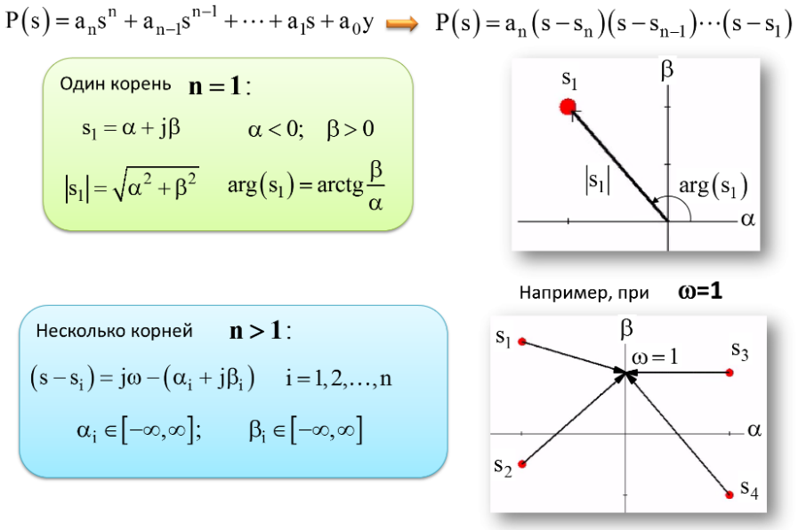Сомножителями в выражении (2) при , фактически, являются разности двух векторов: . Эти разности геометрически изображаются вектором, проведенным из точки  к произвольной точке  на мнимой оси , положение которой определяется значением частоты .

При  произведение

.

Все векторы будут заканчиваться на мнимой оси в точке . Пример при  показан (слайд, рис.2).

Модуль вектора (2), образо-ванного произведением разностей  определяется произведе-нием:

, (3)

а аргумент, соответственно, – суммой:

. (4)

Таким образом, для суммы (4), если принять за положительное направление от-счета углов вращения против часовой стрелки, то при изменении частоты от –∞ до +∞ каждый элементарный вектор поворачивается на угол π, если корень расположен слева от мнимой оси, и на –π – если справа (слайд 2). При изменении частоты ω от 0 до ∞ изменение аргумента вектора  будет вдвое меньше: .

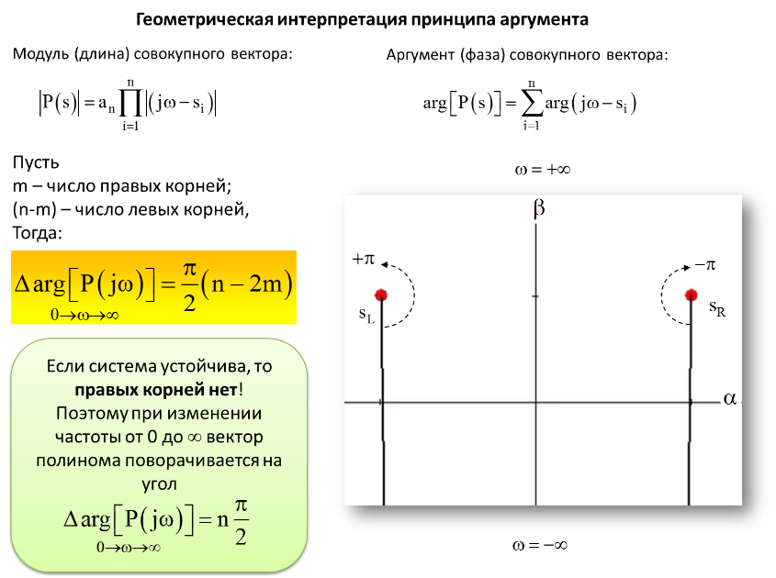Если полином имеет  правых корней и  левых, то при изменении  от –∞ до +∞ изменение аргумента вектора, согласно (4), равно сумме углов поворота векторов , т.е.

. (5)

Это правило положено в основу всех частотных критериев.